- Использовал docker-образы Bitnami для установки обеих систем: Kafka и Spark, т.к. установить непосредственно по инструкции, показанной на лекции, не получилось.
ПО | Версия ПО | Ссылка на Git | Команда docker
Kafka | 3.8.0 | https://github.com/bitnami/containers/tree/main/bitnami/kafka | docker pull bitnami/kafka
Spark | 3.5.2 | https://github.com/bitnami/containers/tree/main/bitnami/spark | docker pull bitnami/spark

- Создал docker-compose.yml файл для запуска контейнеров в единой сети:
services: zookeeper: image: bitnami/zookeeper ports: - "2181:2181" environment: ALLOW_ANONYMOUS_LOGIN: "yes" networks: - kafka-network kafka: image: bitnami/kafka environment: KAFKA_CFG_ZOOKEEPER_CONNECT: zookeeper:2181 KAFKA_LISTENERS: INSIDE://PLAINTEXT://0.0.0.0:29092,OUTSIDE://PLAINTEXT://0.0.0.0:9092 KAFKA_ADVERTISED_LISTENERS: INSIDE://kafka:29092,OUTSIDE://172.21.182.15:9092 KAFKA_LISTENER_SECURITY_PROTOCOL_MAP: INSIDE:PLAINTEXT,OUTSIDE:PLAINTEXT KAFKA_INTER_BROKER_LISTENER_NAME: INSIDE ports: - "9092:9092" depends_on: - zookeeper networks: - kafka-network spark-master: image: bitnami/spark ports: - "8080:8080" - "7077:7077" volumes: - /mnt/d/Курсы и тренинги/Data Engineer Нетология/Spark Structured Streaming:/opt/spark/work-dir environment: - SPARK_MODE=master networks: - kafka-network spark-worker: image: bitnami/spark volumes: - /mnt/d/Курсы и тренинги/Data Engineer Нетология/Spark Structured Streaming:/opt/spark/work-dir environment: - SPARK_MODE=worker - SPARK_WORKER_MASTER=spark://spark-master:7077 depends_on: - spark-master networks: - kafka-network networks: kafka-network: driver: bridge

Здесь добавлена сеть kafka-network для того, чтобы оба контейнера видели друг друга и могли обмениваться данными.

Добавление Zookeeper было необязательным, просто «из коробки» Kafka запускалась с ошибками и, потратив много сил, нашел в сети решение, основанное на Zookeeper.
Сейчас понимаю, что можно было запустить без Zookeper, в режиме KRaft.

Что важно: пришлось переписать настройки Listeners, т.к. исходные Listeners от Bitnami настроены так, что не допускают подключения внешних клиентов:
- KAFKA_CFG_LISTENERS=PLAINTEXT://:9092,CONTROLLER://:9093
- KAFKA_CFG_ADVERTISED_LISTENERS=PLAINTEXT://:9092

В docker-compose.yml я разделил Listeners на внутренних и внешних, через указание разных портов, на которых Kafka слушает внутренних и внешних клиентов. В качестве IP для внешнего хоста использовал IP WSL своего ПК ('172.21.182.15' определил командой ip addr в Bash)

Также в контейнеры добавлена опция volumes с указанием пути до python и spark-скриптов на моем локальном ПК для монтирования томов и обеспечения возможности запуска скриптов непосредственно внутри контейнеров.

- Выполнил в терминале docker-compose up, развернул контейнеры в единой сети
- В своем Python-окружении установил необходимые библиотеки:
- pip install kafka
- pip install pyspark
- Поскольку Kafka установлена в контейнере, пришлось внести правки в скрипт producer.py:
- вместо строки KafkaProducer(bootstrap_servers=['localhost:9092']
прописал KafkaProducer(bootstrap_servers=['172.21.182.15:9092'],
где '172.21.182.15' – мой IP WSL (определил командой ip addr в Bash)
- в строке producer.send
добавил методы .add_callback и .add_errback, вызывающие соответствующие функции для формирования логов и получения обратной связи о том, было ли сообщение успешно отправлено:
# Функция для обратного вызова при успешной отправке сообщения
def on_send_success(record_metadata):
print(f"Message sent to {record_metadata.topic} partition {record_metadata.partition}with offset {record_metadata.offset}")

# Функция для обратного вызова при ошибке
def on_send_error(excp):
print(f"Message delivery failed: {excp}")

- Конечная версия скрипта producer.py, генерирующего входной поток для Kafka:

from time import sleep
from json import dumps
from kafka import KafkaProducer
from random import randrange, choices
import string

# Функция для обратного вызова при успешной отправке сообщения
def on_send_success(record_metadata):
print(f"Message sent to {record_metadata.topic} partition {record_metadata.partition} with offset {record_metadata.offset}")

# Функция для обратного вызова при ошибке
def on_send_error(excp):
print(f"Message delivery failed: {excp}")

producer = KafkaProducer(bootstrap_servers=['172.21.182.15:9092'],
value_serializer=lambda x: dumps(x).encode('utf-8'),
retries=5)

def push():
for e in range(50):
text = ''.join(choices(string.ascii_uppercase + string.digits, k=20))
user = {'id': randrange(5), 'action': text}
# Отправляем сообщение с обработчиками
producer.send('netology-spark', value=user).add_callback(on_send_success).add_errback(on_send_error)
sleep(randrange(3))
print("Produced message ", e)

try:
while True:
push()
except KeyboardInterrupt:
producer.close()
print("Exit")

- Запуск скрипта генерирует принты вида:
Message sent to netology-spark partition 0 with offset 255
Produced message 0
Produced message 1
Message sent to netology-spark partition 0 with offset 256
Message sent to netology-spark partition 0 with offset 257
Produced message 2
Message sent to netology-spark partition 0 with offset 258
Produced message 3
Message sent to netology-spark partition 0 with offset 259
Produced message 4
Produced message 5
Message sent to netology-spark partition 0 with offset 260
Message sent to netology-spark partition 0 with offset 261

которые свидетельствует об успешной отправке сообщений в Kafka.
- Заходим в контейнер Kafka. Для этого:
- командой docker ps смотрим id контейнера Kafka
- вводим команду docker exec -it <id контейнера> /bin/bash
- для чтения входящего потока внутри контейнера вводим kafka-console-consumer.sh --bootstrap-server kafka:9092 --topic netology-spark --from-beginning
- видим поступающие от продюсера сообщения в формате бинарных данных:
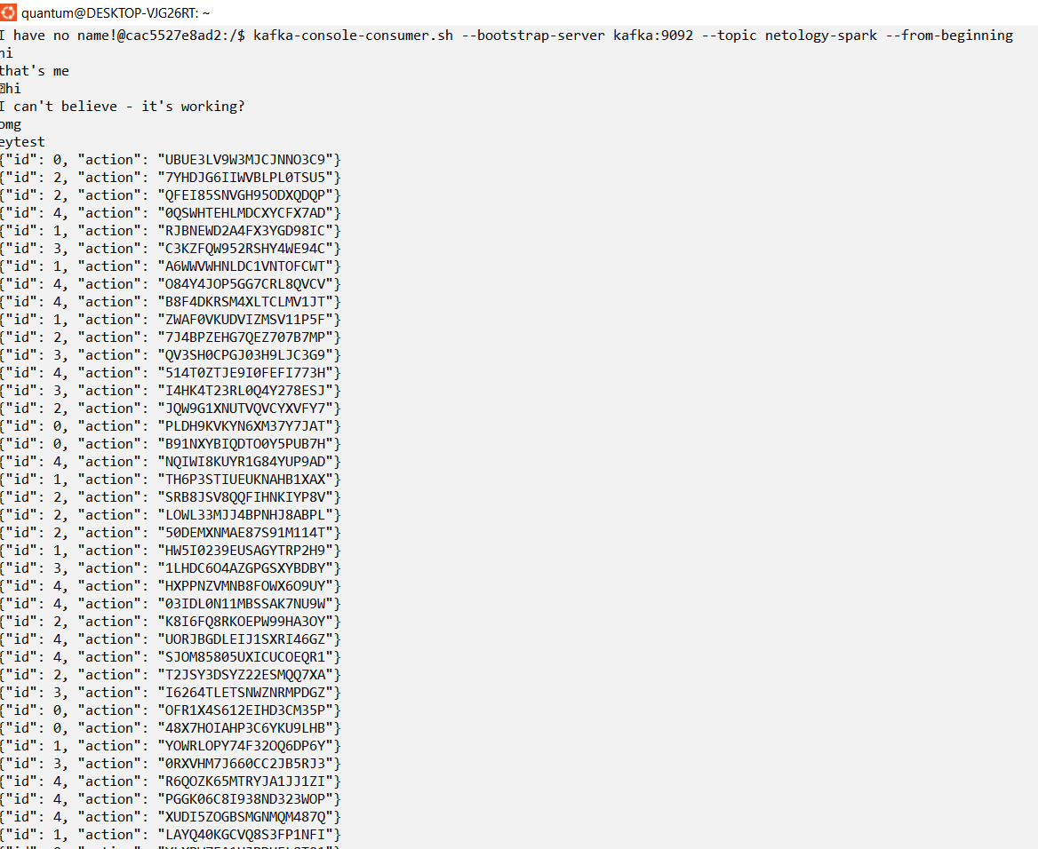
- Дальше заходим в контейнер Spark с помощью команды docker exec - t <id контейнера Spark> /bin/bash
- Для получения входного потока из Kafka внутри контейнера Spark выполняем /opt/bitnami/spark/conf$ spark-submit --packages org.apache.spark:spark-sql-kafka-0-10_2.12:3.5.2 /opt/spark/work-dir/structure_streaming_kafka_test.py

Я создал бэкап версию Spark-скрипта (structure_streaming_kafka_test.py) и работал с ней.
Данный скрипт хранится в директории, к которой был смонтирован том в разделе volumes docker-compose.yml

- Дальнейшие манипуляции и распаковка данных из Kafka осуществлялись исключительно через редактирование файла structure_streaming_kafka_test.py:

- Чтение бинарных данных с логированием на уровне info:
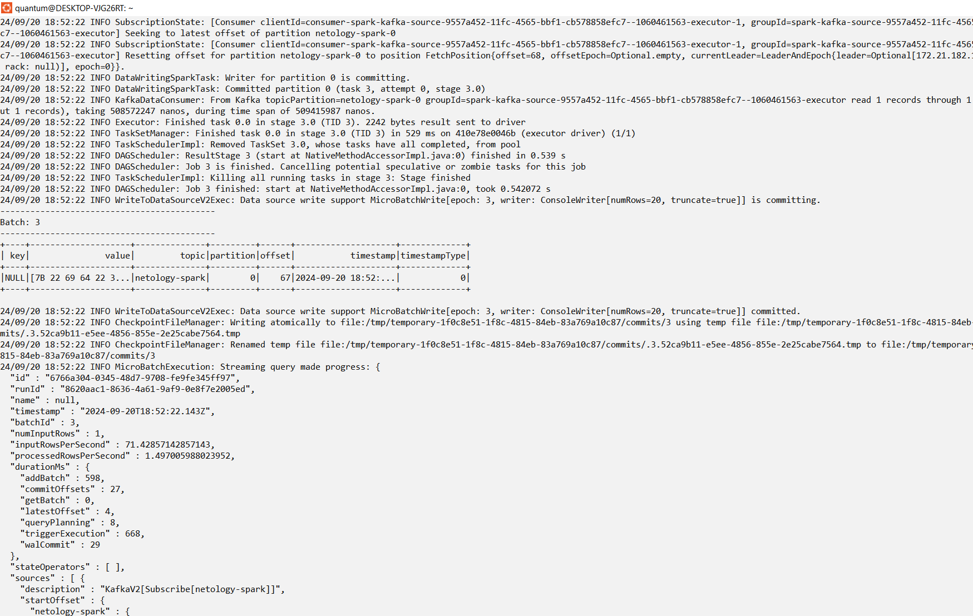

- Чтение бинарных данных с логированием на уровне error:
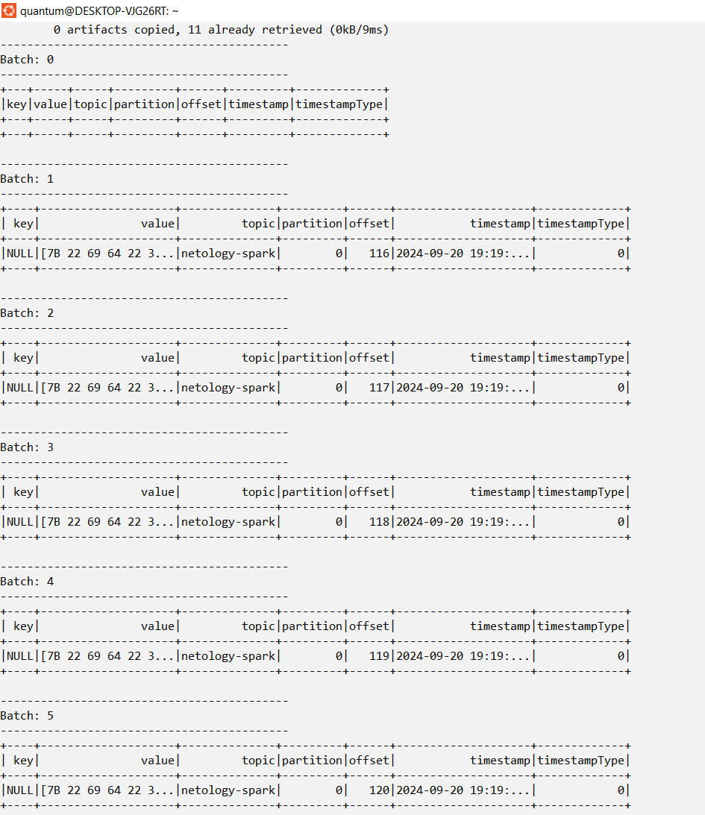
- Распакованные данные после применения схемы и перевода в json:
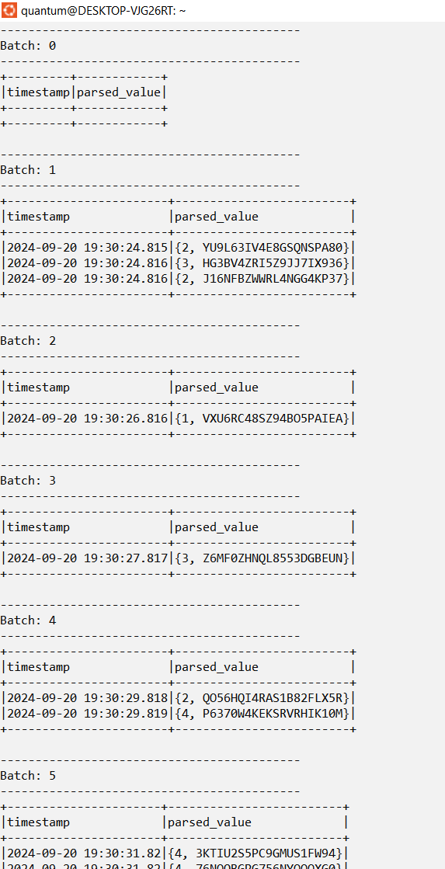
- Распакованные данные до уровня user_id и action:
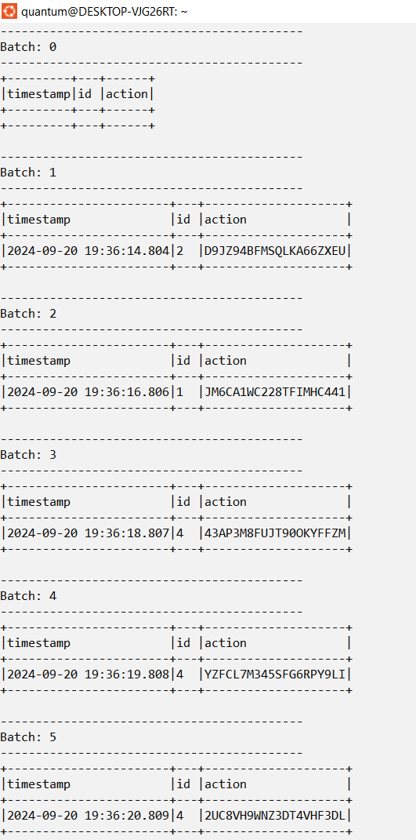
- Данные после джойна входящего и статического потоков:
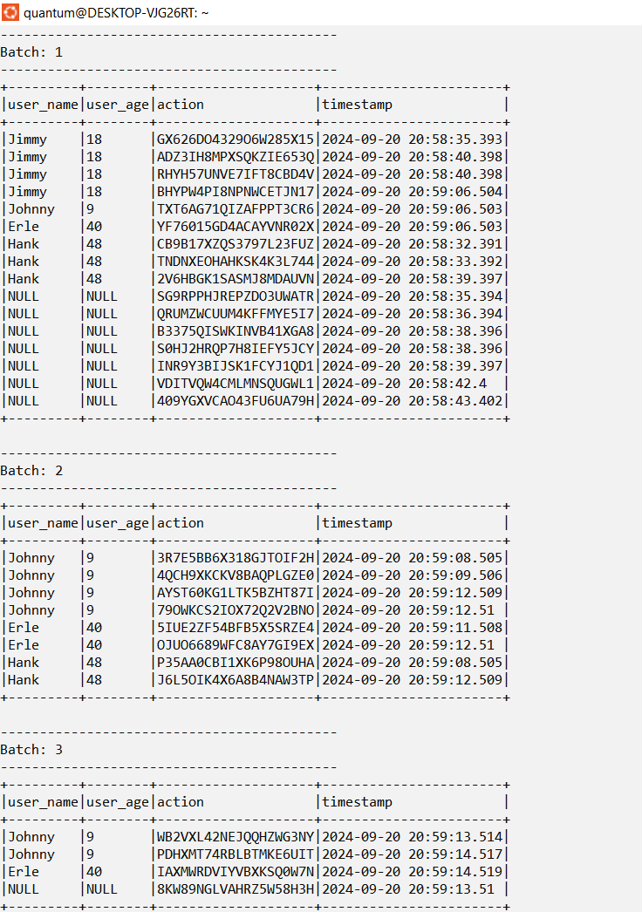

- После добавления чекпойнтов фиксируем, что чтение данных из входного потока возобновляется не с 0, а с последнего прочитанного батча:
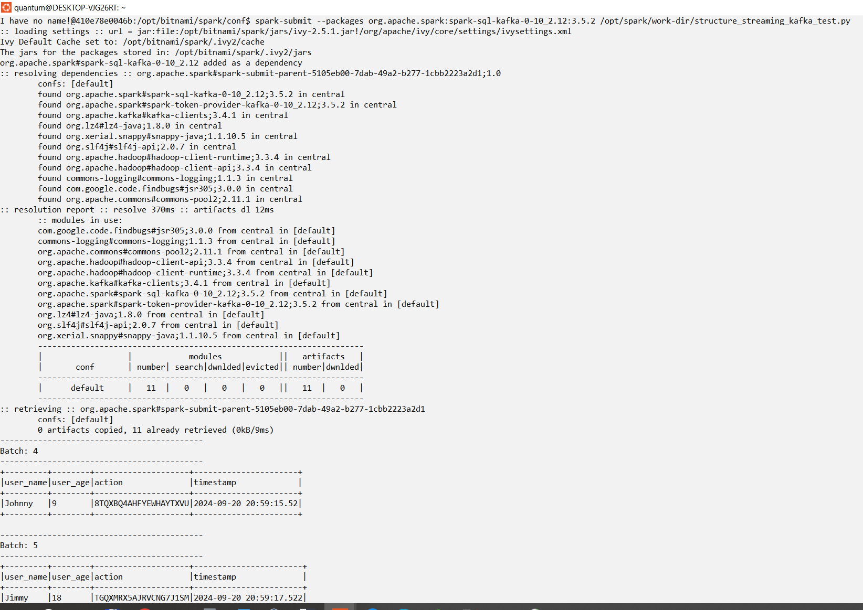

- Чтение данных после агрегации:
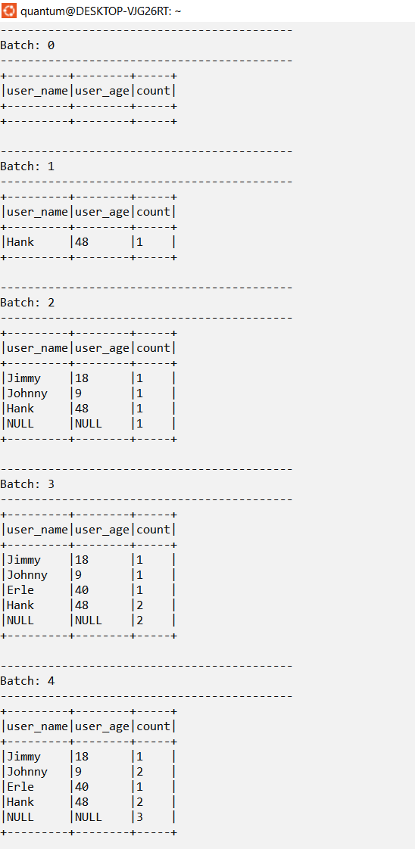
- Итоговый Spark-скрипт:
from pyspark.sql import SparkSession
from time import sleep
from pyspark.sql.functions import col,from_json
from pyspark.sql.types import StructType, StringType, IntegerType

# явным образом задаем структуру json-контента
schema = StructType().add("id",IntegerType()).add("action", StringType())

users_schema = StructType().add("id",IntegerType()).add("user_name", StringType()).add("user_age", IntegerType())

spark = SparkSession.builder.appName("SparkStreamingKafka").getOrCreate()

input_stream = spark \
.readStream \
.format("kafka") \
.option("kafka.bootstrap.servers", "kafka:29092") \
.option("subscribe", "netology-spark") \
.option("failOnDataLoss", False) \
.load()

#покажем входящий контент
#input_stream.writeStream.format("console").outputMode("append").start().awaitTermination()
#input_stream = input_stream.writeStream.format("console").outputMode("append").start()

json_stream = input_stream.select(col("timestamp").cast("string"), from_json(col("value").cast("string"), schema).alias("parsed_value"))
#json_stream.writeStream.format("console").outputMode("append").option("truncate", False).start().awaitTermination()

#выделим интересующие элементы
clean_data = json_stream.select(col("timestamp"), col("parsed_value.id").alias("id"), col("parsed_value.action").alias("action"))
#clean_data.writeStream.format("console").outputMode("append").option("truncate", False).start().awaitTermination()

#добавим join со статическим dataset - создаем данные
users_data = [(1,"Jimmy",18),(2,"Hank",48),(3,"Johnny",9),(4,"Erle",40)]
users = spark.createDataFrame(data=users_data,schema=users_schema)

#делаем join
#join_stream = clean_data.join(users, clean_data.id == users.id, "left_outer").select(users.user_name, users.user_age, clean_data.action, clean_data.timestamp)
join_stream = clean_data.join(users, clean_data.id == users.id, "left_outer").select(users.user_name, users.user_age, clean_data.action, clean_data.timestamp)
#join_stream.writeStream.format("console").outputMode("append").option("truncate", False).start().awaitTermination()

#убираем terminate
#res_checkpoints= join_stream.writeStream.\
#format("console").\
#outputMode("append").\
#option("truncate", False).\
#option("checkpointLocation", "checkpoint/target").\
#start()

#sleep(10)
#res_checkpoints.stop()

#добавим агрегат - отображать число уникальных айдюков
stat_stream = clean_data.groupBy("id").count()
#stat_stream.writeStream.format("console").outputMode("complete").option("truncate", False).start().awaitTermination()

join_stream_agg = stat_stream.join(users, stat_stream.id == users.id, "left_outer").select(users.user_name, users.user_age, col('count'))

res_checkpoints_agg= join_stream_agg.writeStream.\
format("console").\
outputMode("complete").\
option("truncate", False).\
option("checkpointLocation", "checkpoint/target").\
start()\

sleep(10)
res_checkpoints_agg.stop()

- Для сокращения количества логов внесена правка в конфигурационный файл log4j2.properties в контейнере Spark:
- Оригинальный файл /opt/bitnami/spark/conf/log4j2.properties.template скопирован; в копии убрано окончание .template
- В новом файле найден параметр rootLogger.level = info;
‘info’ заменен на ‘error’
